2012臺灣-新疆兩地技術職業教育交流
考察報告

服務機關：國立高雄餐旅大學
職稱姓名：副校長 潘江東
派赴國家：中國大陸北京、新疆
出國日期：101.08.03-101.08.13
報告日期：101.10.04

目 次

壹、目的…………………………………………………1
貳、過程…………………………………………………1
参、考察心得及建議事項……………………………9
一、心得
二、建議事項

2012臺灣-新疆兩地技術職業教育交流考察報告
壹、目的
為使兩岸技職教育的理論與實務進行研討與交流，以建立臺灣與北京、新疆兩地技職教育的交流平台，由財團法人「賢德惜福文教基金會」規劃，在民國101年8月3日—13日組成「2012臺灣技職教育交流參訪團」，赴北京和新疆兩地區進行訪問，以達到未來兩岸招生、技術職業教育互相交流之目的。
貳、過程
一、參訪行程
2012台灣~新疆兩地職業教育交流行程表
日期 | 重要行程 | 住 宿
8/3（五） | 參訪團台北/北京  歡迎晚宴 | 北京  新疆飯店
8/4（六） | 主辦方中華職業教育社理事長張榕明接見  主辦方中華職業教育社理事長張榕明歡迎晚宴 | 北京
8/5（日） | 北京-烏魯木齊  考察烏魯木齊職業大學、新疆職業大學  歡迎晚宴 | 烏市  西北石油  大廈
8/6（一） | 考察新疆農業職業技術學院，座談  考察特變電工集團 | 烏市
8/7（二） | 考察新疆化工學校、新疆輕工職業技術學院  考察金風科技公司，座談 | 烏市
8/8（三） | 兩岸職業院校座談會  紅光山考察  自治區政協宴請 | 烏市
8/9（四） | 餐後乘機赴喀什  赴奧依塔克國家森林公園參觀 | 喀什  天緣國際  酒店
8/10（五） | 餐後驅車赴嶽普湖縣考察縣職業高中/遊覽達瓦昆沙漠  餐後回喀什/考察喀什市區 | 喀什
8/11（六） | 喀什市區考察  午餐後乘機喀什/烏市  考察野馬國際文教會  惜別晚宴 | 烏市
8/12（日） | 餐後送機烏市/北京  北京接機 | 北京  新疆飯店
8/13（一） | 神玉藝術館  神玉藝術館午宴  搭機返台
二、新疆職業院校考察
考察涉及農業、紡織、化工、輕工、餐飲、旅遊、社會服務…類，包括新疆農業職業技術學院、新疆化工學校、新疆輕工職業技術學院、烏魯木齊職業大學…等職業院校。
三、兩地職業院校交流論壇及座談會
為分享兩岸職業教育之辦學經驗與發展願景，議題包括：
1.技職教育體系建設，同一專業學生在中技（高中階段）、高職（專科層次）、本科層次的人才培養方案和教學課程等方面如何銜接。
2.技職院校之辦學治校經驗、師資培訓評鑑、產學合作模式與發展願景。
3.技職教育與兩岸產業、社會與學術發展之趨勢議題。
4.兩地師生交流、合作辦學之趨勢與具體策略、模式等重要議題。
四、簽訂合作協定：
本次活動係以各校相關屬性為主體，分別建立整體對整體的合作意向協議，作為兩地交流並共同發展中長期策略的共識。
五、考察院校及單位
（一）烏魯木齊職業大學
1.現況
2007年烏魯木齊職業大學與原烏魯木齊成人教育學院合併，組建新的烏魯木齊職業大學，是一所全日制綜合性普通高等職業院校，是國家示範性骨幹高等職業院校和自治區示範性高等職業院校建設單位。該校校園總面積2351畝（其中2080畝新校區中一期已建成），現有校本部、西校區、青年路三個校區。總資產達人民幣2.65億元，教學實驗儀器設備總值人民幣6,700餘萬元，建設了189個校內實驗（實訓）室，圖書館藏書70多萬冊。
學校在編教職工743人，現有工商管理學院、信息工程學院、應用工程學院、經濟貿易學院、中國語學院、旅遊學院、傳媒學院、藝術學院、師範學院、中職學院、漢語教學部、繼續教育學院、教師培訓學院、基礎教育部、社科部、體育系等16個教學單位，共64個專業。現在有在校生15,000餘人，其中專科生1,0200人。
2.特色
學校堅持面向市場設專業，形成了以現代服務業相關專業為主體的專業特色。近年來，學校跟據新疆及烏魯木齊經濟社會發展戰略，調整專業設置，重點建設生產性服務業和文化產業的相關專業，積極發展新能源和光輻材料等新興產業相關專業，形成了一批與區域經濟社會發展緊密結合的特色專業。例如，2007年，計算機信息管理專業被自治區教育廳確定為自治區特色專業；2009年，會計與審計專業被自治區教育廳確定為自治區特色專業。在自治區示範性高等職業院校建設方案中，該校將旅遊管理專業、物流管理專業、印刷技術專業和藝術設計專業確定為示範校建設專業。
學校注重專業建設，實施了重點專業和精品課程建設工程，取得了顯著成效。目前，學校有自治區特色專業2個，自治區示範性高職院校重點建設專業4個，校級重點建設專業10個，自治區級精品課程10門。
該校校級重點建設專業如下：
(1)動漫設計與製作。
(2)電氣自動化技術。
(3)計算機多媒體技術。
(4)廣告設計與製作。
(5)學前教育。
(6)酒店管理。
(7)英語教育。
(8)國際經濟與貿易。
(9)會展與策劃。
(10)景區開發與管理。
學校成立至今，堅持「以服務為宗旨，以就業為導向，走產學研結合」的發展道路，堅持「以教學為中心，以學生為重點，以穩定為前提，面向市場，結合企業，辦出特色，服務地方」的辦學方針，依托現代服務業，凸顯文化產業鏈，積極進行人才培養模式的改革，在培養目標、專業設置、課程設置、教學方式等方面形成了自己特色與優勢。
3.交流
學校加強內外合作，對外交流日益廣泛深入。積極發展多種形式合作辦學，與湖北大學、天津職業大學、深圳職業技術學院、天津中德學院、蘇州工業職業技術學院、南京工業職業技術學院、浙江工貿職業技術學院、寧波職業技術學院等50多所內地校院簽訂了合作辦學協議，已有多批少數民族學生到深圳職業技術學院、浙江工貿職業技術學院等院校學習或業界實習，多名教職工到上述學校在職和進修。同時，積極發展國際交流，2008年至今接納11個國家的交換留學生152名，2009年與新加坡PSB學院合作辦學招收67名學生，20名學生到新加坡PSB學院交流學習。與韓國培才大學、紐西蘭維特利亞大學、俄羅斯阿爾泰國立技術大學等近十個國外大學簽訂了合作辦學協議，互派師生交流學習。
4.建議
整個新疆職業教育發展骨幹大致分為：
(1)農業
(2)工業
(3)服務業
烏魯木齊職業大學正是新疆地區以服務業為發展之示範性骨幹大學，依黨繼農校長之說法，該校現今與未來之發展以服務業為發展特色，特別以老年服務與管理、酒店管理及旅遊管理為發展重點，發展之面向已有，現正往品質之提升努力，該校目前與台灣之任何大學並無簽訂合作辦學協議，互派師生交流學習等合作關係，然該校在酒店及旅遊管理專業亦擬與本校作實質交流，未來後續可朝新疆菜系改進創新，飯店管理員工訓練及旅遊專題上作進一步簽約合作。
（二）新疆輕工職業技術學院
1.現況
「新疆化工技師培訓學院」與「新疆化學工業學校」係由「新疆化工學校」及「新疆化工高級技工學校」合併成立。學校實行兩塊牌子，一套班子，一支隊伍，統一管理的運行模式。學校共有烏魯木齊市烏奇公路7號、烏魯木齊市河南東路9號和烏拉泊實訓培訓基地等三個校區，占地面積146,994平方米，建築面積63,759平方米。學校教職工總人數約300人(專任教師175人)。
該校設有技能培訓、技工、中專、高職、函授大專及專升本等多個辦學層次，有學歷教育 、業餘函授、委託培養、技能培訓、校外培訓等多種辦學形式。學校常設專業及工種近40個 ，有23個教學實驗室、14個校內實習（實訓）場所，12個校外實習基地。
2.特色
該校每年平均學歷教育在校生6,000餘人（含技工生），成人教育生505人，培訓人數2693人，畢業生“雙證書”比例 98.97%、就業率98%以上。該校實施各類多種形式聯合辦學，先後與北京化工大學、青島科技大學、浙江師範大學、瀋陽化工學院聯合開辦函授大專與專升本學歷教育，與新疆中泰化學股份有限公司等企業聯合舉辦“訂單式”職工在崗輪訓班，並設立了自治區就業再就業培訓基地、自治區 是由天然化工分析檢驗培訓中心、自治區特種作業工種培訓基地、自治區電腦培訓點、自治區第十五國家職業技能鑑定站。
3.交流
(1)校門口迎接並參觀校園：
一個工科的學校為提昇人文素養，建有文化交流館及音樂廳，令人印象深刻，也值得參考學習。
(2)參觀校史館：
由律國輝校長親自帶領重要主管參觀解說該校發展進程，學校成立於1958年，比較特殊的是由本科學校改職業大學，是一所很重視理論與實務結合的學校。
(3)交流座談：
參與成員包括台灣代表團，而新疆化工學校由律國輝校長率重要主管外，還包括即將整併的新疆輕工學校的葛校長，並且由卡旦族自治委員會副主任委員領軍主持，表示重視及歡迎之意。雙方交流辦學經驗及辦學特色，同時意見交流及洽談實質合作事項。
4.建議：
(1)大陸新疆技職教育逐漸興起、辦學目標、理念、方針明確、辦學方式均朝與企業合作的模式進行，有助於提生師生實務技術能力。然而理念雖好，如何實踐落實之實際執行面，應予以強化。
(2)兩岸均著重品德教育，台灣的「服務學習」是一個從實際行動培養學生社會關懷意識的具體方案，讓學生在助人的過程中學會付出愛與關懷，從而獲得真正的成長，值得繼續推廣並深化。
(3)兩岸學術交流，尤其是師生的交流，有助於兩岸師生提高視野，增加知識衝擊面，並有助台灣學生瞭解大陸市場、文化及民情，並結交大陸朋友，有利其未來就學（業）發展。
(4)該校並無酒店管理與旅遊專業課程，僅有食品加工的專業課程與本校屬性稍有差距。
（三）新疆農業職業技術學院
1.現況
新疆農業職業技術學院創建於1959年，2006年6月升格為「新疆農業職業技術學院」，是新疆自治區內唯一一所專門培養訓練農業類高級技能人才的高等職業學院。
學院分為三個校區，總佔地面積6000餘畝，下設13個分院，60個專業，專職教師826人，各類在校生一萬餘人。
2.特色
新疆農業職業技術學院，校地廣闊，是新疆自治區內一所專門培養訓練農業類高級技能人才的高等職業學院，學院目標係以服務為宗旨、以就業為導向，硬體建設積極擴建之中，軟體設施尚待加強。
3.交流
8月6日上午，台灣職業教育參訪團一行人，到新疆農業職業技術學院進行參訪活動。由中華職業教育社總幹事陳廣慶、社會服務部部長李勇、對外聯絡部部長繆飛，新疆維吾爾自治區教育廳廳長助理張布和，教育廳職教處副處長格新浙，自治區職教辦職教協調處負責人彭先衛等隨行，以及自治區農業廳成員、新疆農業職業技術學院黨委書記李玉鴻、副院長楊貴泉、吾甫爾·艾買提江等學院領導陪同參觀。
參訪團一行先後參觀了學院辦學成就展廳、實驗實訓中心、智能溫室及校園之後，在學院大學生活動中心由楊貴泉主持舉行了座談會。
座談會上，李玉鴻介紹了學院的歷史沿革、辦學理念，並表達了與台灣職業教育界加強合作，為教育事業貢獻力量的意願。
隨後，參訪團團長吳清基代表參訪團致詞，雙方就有關學術交流、合作辦學、師資培訓等方面進行了深入的洽談和交流。座談會上，各校負責人與台灣參訪團分別就職業教育中先進的理念、教學內容、課程體系、教學方法、教學管理機制等話題進行了廣泛的交流。
4.建議
參與本次參訪，主要是以團員身份，實際了解大陸技職教育的發展方向，以及目前新疆職業教育現況。
我國技職教育，曾經有過輝煌的成就，為我國創造出亞洲四小龍之首的經濟奇蹟。於十二年前我國技職教育體系紛紛轉型，其中包括停辦三專；五專升格為技術學院並逐步改制為科技大學，將原本適合技職體系的學生，培養成為富有創意能力之高級實作人才，同時也為高職學生開創技能學習之外的第二條升學國道，這些都是我國技職教育的主要特色。
對比於我國技職體系，目前大陸技職教育，除了極少數學校為三專外（如：新疆農業職業技術學院）最高僅至二專為止，因此在大陸技職教育，始終被定位為次等的終端教育。
最有效的技職教育，宜採務實致用的學習方式，從經驗中學習，能應用到實務上的知識才是真正的知識，臺灣自然資源不多，天然災害不少，要與人競爭，就要靠「教育」，以培育有利的「人力資源」，技職教育人力，對臺灣經濟成長深具貢獻。
（四）特變電工公司
1.現況
特變電工股份有限公司1993年經新疆維吾爾自治區股份制試點聯審小組批准設立。經營變壓器及輔助設備、電線電纜、礦用非標準設備、銅鐵鋁鑄件製造、機電產品、五金化工建材等產品，並於1997年6月18日，在上海證券交易所上市，是大陸變壓器行業首家上市公司。伴隨改革開放的進程，圍繞“輸變電高端製造、新材料、新能源”三大戰略性新興產業，特變電工現已發展成為大陸輸變電行業的龍頭企業，最大的電子鋁箔新材料基地、大型太陽能光伏系統集成商。變壓器年產能達2億kVA，位居亞洲第一位，世界前三位。公司在新疆、四川、湖南、天津、山東、遼寧、陝西等地建有十二個現代化的工業園區，形成了“以輸變電產業為主導、新材料產業為支撐、新能源產業為亮點”的發展格局。
2010年公司三大產業實現了產銷200億元企業集團建設的目標。2011年,公司排名世界機械製造業500強429位。先後榮獲“中國工業大獎”、“中國馳名商標”、“中國知識產權百強企業”等獎項。公司的品牌價值達168億元，躋身大陸裝備工業品牌前十名。
輸變電主業屬重大技術裝備業，變壓器產能達到2.0億kVA，居世界第一位。公司先後承擔了首條1000千伏特高壓交流晉東南-南陽-荊門試驗示範工程，首條±800千伏特高壓直流雲南-廣州試驗示範工程、輸送容量最大的特高壓直流±800千伏四川—上海試驗示範工程，百萬千瓦田灣核電等十餘個大型核電站。公司的產品廣泛服務於大陸31個省區的電網電源建設，已成為大陸能源產業的重要供應商。另外， 500千伏及以上高端輸變電產品及電力系統集成服務技術持續進入美國、加拿大、印度、俄羅斯等市場，開拓了大陸高端機電產品及服務走向世界的先河，先後完成了印度首條765千伏特高壓輸電成套項目、塔吉克500千伏超高壓輸電成套專案總承包工程等。
新材料產業提升電子資訊產業國際競爭力，是技術創新和產品更新換代的基礎。通過加大科技創新投入，引進國內外一流的創新型人才。特變電工目前已形成“高純鋁－電子鋁箔－電極箔”電子新材料迴圈經濟產業鏈，產品全面替代進口，為國防、軍工、航空、航太、大飛機製造、電子資訊產業、高速鐵路客車及電動汽車等重大產業發展，提供新材料。目前，公司具備2.7萬噸電子鋁箔、1200萬平方米高壓電極箔、4萬噸高純鋁生產能力，高純鋁產品占全球市場的50%以上，電子鋁箔占全球市場的30%。
新能源產業是解決能源危機，實現人與自然和諧發展的根本保障。通過利用新疆豐富的資源優勢，大力推進可再生能源發展。培育了從煤電到多晶矽，到矽片、太陽能電池元件及光伏電站完整的產業鏈，使這一清潔能源推廣成為可能。十年來，公司建設了3000多座太陽能離並網電站，解決了新疆、西藏等偏遠地區近百萬農牧民的飲水和照明問題。截至2011年，公司的光伏發電總裝機已達380MW，占大陸裝機容量的21%；年清潔能源發電量達到5.6億千瓦時，相當於50萬人口中小城市一年的用電量，減少二氧化碳排放47.78萬噸。
2.特色
(1)建立國家級工程實驗室
秉承“自主創新、科技興企”的理念，截至目前，公司實現了103項自主技術重大突破，其中28項世界首創，75項國產首台套，累計申請國內外自主知識產權專利技術695 項。參與制定國家及行業標準100餘項，包括IEC標準2 項。累計榮獲國家及省部級科技進步獎近百項，包括國家科學進步一等獎3項，中國機械行業科技進步特等獎及一等獎15項。
(2)成立技術中心
技術中心是特變電工關鍵核心部門，包括直屬總部的技術中心以及其領導的四個分中心和一個實驗室。中心聚集了一批包括行業院士在內的頂尖專家和技術團隊，致力於輸變電、新能源和新材料領域關鍵設備、技術、工藝和標準的研究與開發。並與清華大學、中國科學院電工研究所、烏克蘭紮布羅熱變壓器研究所、克羅地亞、西安交通大學等10餘家科研院校進行合作，與全球範圍內的技術領先者交流和學習，開展技術引進、消化、吸收和再創新工作，不斷使新的技術成果得以商品化。
(3)注重專利保護
公司尊重知識產權，注重專利保護。目前，已經申請了數百項專利，這些專有技術不斷轉化為產品，在提升產品質量、降低用戶成本、實現產品的差異化方面起到持續、顯著的效果，也為企業提供持續的發展能力。
(4)實現人才的全球化
面向世界，以開放的心態，尋求與全球優勢企業的共贏合作，以國際化的視野推動企業全球化的步伐。人才是技術創新的動力之源，特變電工擁有一支由行業院士、國際輸變電領域外籍專家、數百名國內變壓器、電線電纜、新材料、新能源領域學科帶頭人、中青年專家組成的研發和管理團隊。目前公司員工總數已達到萬人，其中國內外院士5人，享受國務院特殊津貼的各類學科帶頭人56人，高級職稱人員452人，博士6人，碩士100餘人，各類專業技術人員3296人。
3.交流
(1)特變電工與新疆當地的職業技術學院合作，在部分學校中成立特變電工班，該班畢業生為該公司”工員”層級的主要來源，此為訂單式人才培育的典型合作方式，新疆教育廳廳長亦表示此訂單式人才培育是新疆自治區大力推動的主要人才培育措施之一。
(2)特變電工班之成立，該公司並未提供合作學校任何經費或捐贈任何設備給合作學校，但提供學生畢業前到該公司實習，免費提供學生食宿，並提供實習經費。
(3)特變電工”員級”員工由全國各大學畢業生中招募，也提供各大學學生畢業前至該校實習。
(4)新疆教育廳定期邀集自治區內企業及學校，建立一個方便的平台，提供企業與學校就訂單式人才培育進行合作。
(5)特變電工由於從事特高電壓之重電設備研發與製造，該類設備不適合捐給合作學校，但是仍然可透過提供實習機會，成立訂單式人才培育模式。
4.建議
(1)建議教育部可仿照新疆教育廳之作法，建立一平台，提供產業與技職教育體系間之合作管道，就人才需求或產學合作等，拉近產業與高等技職教育學校間之距離。雖然目前教育部有區域產學合作中心，扮演前述部分角色，但是區域產學合作中心立意甚佳，但效益未達預期，值得教育部進一步想出提升產業與技職校院合作之意願，並擴大合作之範圍。
(2)訂單式人才培育值得我國學習，是縮短學用落差有效之作法。
（五）考察金風科技公司
為大陸設立新疆之最大風力發電公司，負責執行設置組裝風力發電機組，安裝於新疆地區，為國家帶來能源之無限未來，除整合國內並延攬國外技師合作指導，目前為中國大陸評比列管之重要發電機械重點公司，部份技術列為機密等級不對外公開。
（六）紅光山考察
為新疆烏魯木齊地區利用沼澤地廢棄土區，研發改建闢出的新興風景點及住宿區，包括有佛教寺廟、歐式建築區及高級餐館及渡假別墅區，正以高價位的興建模式推出，以提升當地住宿品質及住家品味。類似此種模式，大陸正以此民間與國家開發雙管齊下的方式推動，未來新興城鎮風貌會逐漸開展形成，值得重視。
（七）訪問嶽普湖職業高中
該校位於喀什地區的職業高中，目前正放暑假，全校均為維吾爾族的教師30人學生約200人，設有資訊科、烘焙科、服裝科、農業科等科，以輔導當地學生走入職業技術學科就業為目標，唯所參觀教學設備及師資尚屬不足，校園規模水準亦低，正亟待提升。
（八）考察野馬國際文教會
位於新疆烏魯木齊市市中心，為私人之國際文教會館，屬私人俱樂部性質，因地域關係，負責人為陳志峯先生，蒐藏中國大陸各類化石木石，各類奇石，並有來自哈薩克、土庫曼的各種汗血馬十餘匹，每匹造價上億元人民幣，派有專人造料訓練管理，陳志峯先生本身喜歡攝影，跑遍大江南北，攝作無數，亦於市上公開發售或贈送，為一有心之藝術人士。唯對於屬於國家級文物之收藏數量真是驚人，堪稱一絕。
參、考察心得及建議事項
一、心得
本次臺灣－新疆兩地技職教育交流合作活動獲致以下的具體成果：
（一）成功地向大陸方面介紹臺灣技職教育的暢通升學制度與完整高等技職教育 (如四年制技職學院、科技大學、和碩博士班)，對於大陸技職教育之未來發展及台灣各校大陸招生應有一定程度的益助。
（二）完整地向大陸方面介紹臺灣技職教育中通識教育的建設與實際作法，有助於大陸培育未來良好公民之德育。
（三）透過臺灣與大陸方面集體式的學校接觸，使雙方更完整而全面地瞭解各校的辦學特色，擴大接觸面，將有助於雙方找到適合的交流合作夥伴。
（四）這次交流活動亦使大陸方面樂於開放更多的來臺留學生，務實地進行學術交流的具體化行動。
（五）新疆地區的餐旅技職教育仍在萌芽階段，各項服務技巧、創新新疆菜色及旅遊教育配套都有待開發，值得加強校際交流。
（六）喀什噶爾天緣酒店新疆菜盤飾頗具特色，以國畫底圖案畫出，值得參攷學習。
二、建議事項
海峽兩岸學術交流有助彼此的學術發展，為進一步擴大交流合作的效益，乃提出以下的具體建議：
（一）臺灣方面的各技職校院宜審慎評估學校本身的辦學條件和未來的發展方針，而規劃出與大陸方面的合作項目和交流策略，較易獲取實質的交流效益。
（二）新疆地區具有高度的特色文化；同時，新疆地區的產業猶待外援，予以協助，適合各校工商類科和本校相關觀光餐飲廚藝類系所進行交流合作。
（三）新疆地區是個少數民族聚集的地區，許多文化與政治意識較為特殊，臺灣各技職校院在與新疆地區進行學術合作之際，事前宜有良好的人員訓練及規劃，較為妥適。
（四）由於新疆的地理位置處於歐亞中心地帶，有意發展成為中國大陸進軍歐亞各國的核心大城；如此政策與發展策略將會鼓勵許多工商界進駐，亦將會是各專業領域人才需求量大增的地區。臺灣技職校院，尤其是在職專班，可以審慎並積極關注。
（五）本次活動中，臺灣各技職校院同採聯盟策略，應是一項各校共同合作以對外交流的良好範例，未來亦可以此模式運用交流合作，則有助於擴大合作層面與實質效益。

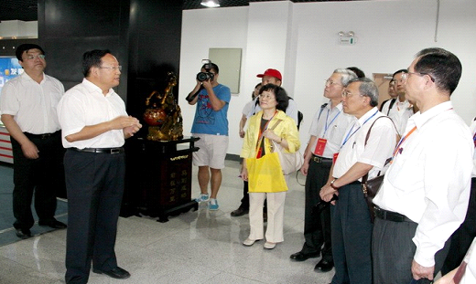
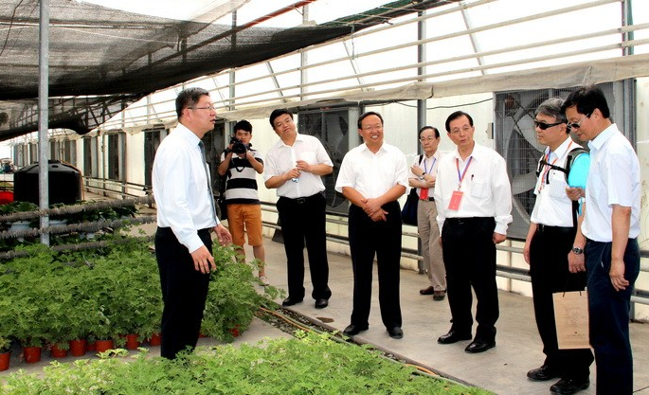
聽取新疆農業職業學院李玉鴻書記校園介紹
參訪新疆各職業學院實習中心及基地

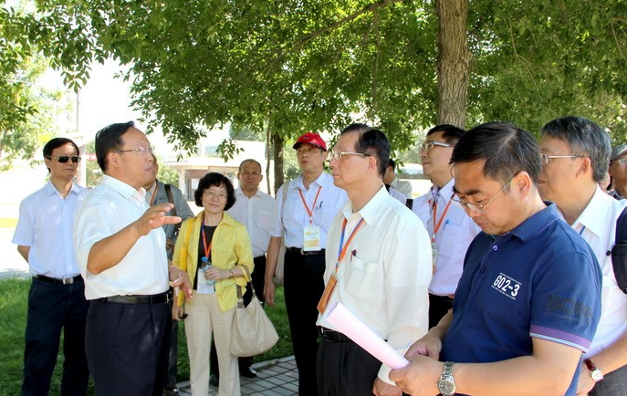
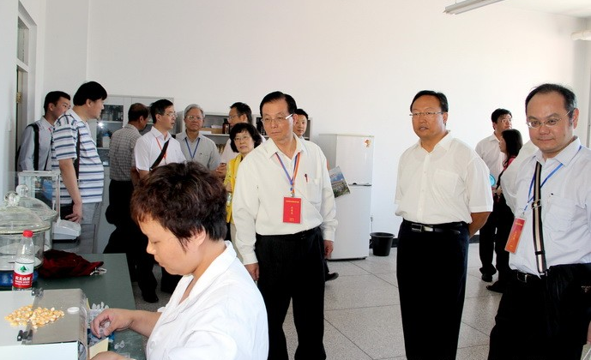
參訪新疆各職業學院實習中心及基地
參訪新疆各職業學院實習中心及基地

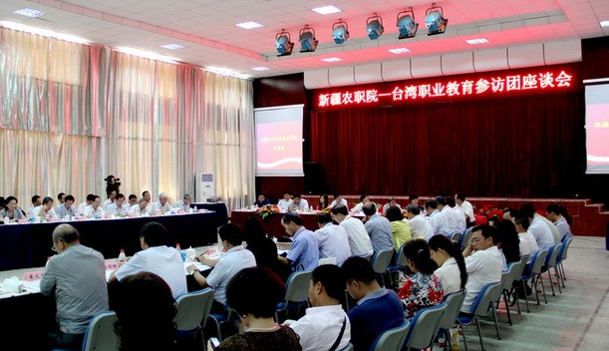
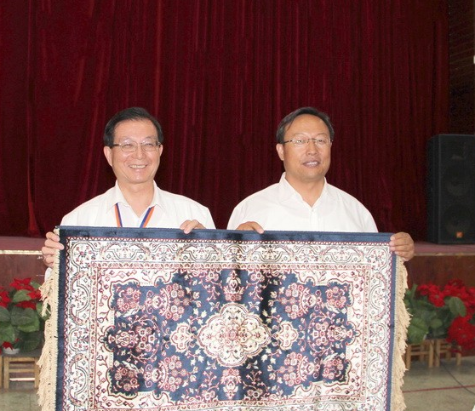
於新疆農業職業學院舉行座談會、研討交流事項
李玉鴻代表新疆農業職業技術學院向參訪團吳團長清基贈送新疆特色紀念品

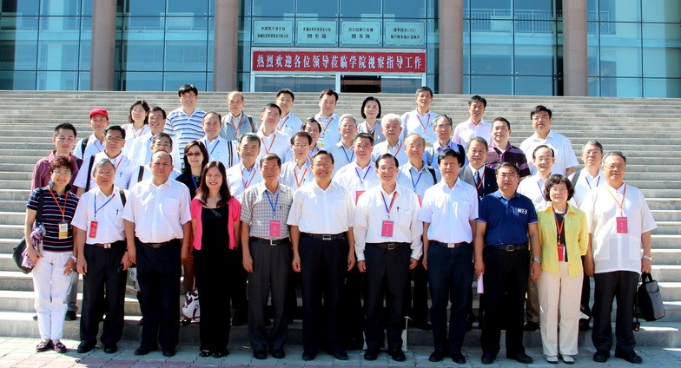
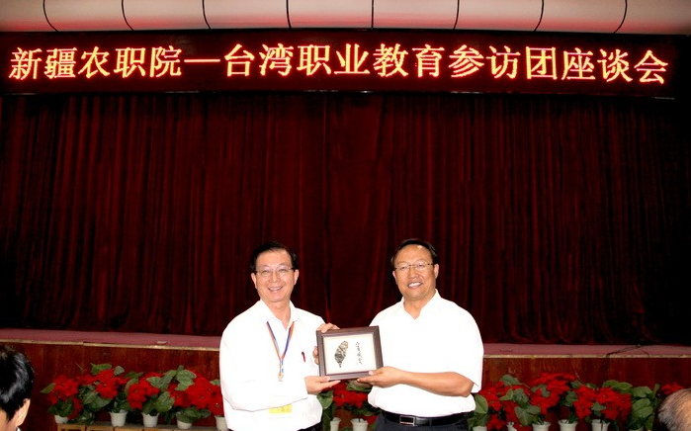
全體參訪團於新疆合影留念(第一排右一為本報告作者)
參訪團團長吳清基代表參訪團向新疆農業職業技術學院贈送紀念品

